Samuel Winarko

QE-D

Tracking Management Tools dengan Jira

[samuelwnrko.atlassian.net](samuelwnrko.atlassian.net/)

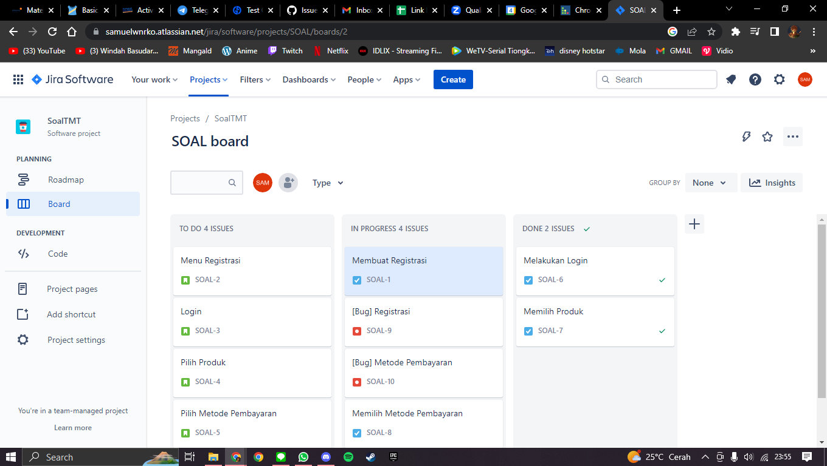Pada simulasi ini, pertama membuat story terlebih dahulu, disini saya membuat story berdasarkan login, memilih produk dan juga memilih metode pembayaran. Setelah membuat story, saya membuat task untuk membuat menu register, melakukan login, memilih produk dan metode pembayaran. Kemudian pada simulasi ini saya membuat bug pada menu register dan menu metode pembayaran seperti pada gambar berikut ini.

Gambar diatas merupakan board pada project yang dibuat. Terdapat 4 Story, 4 Task dan 2 Bug pada board tersebut. Berikut ini adalah deskripsi bug dari board diatas.

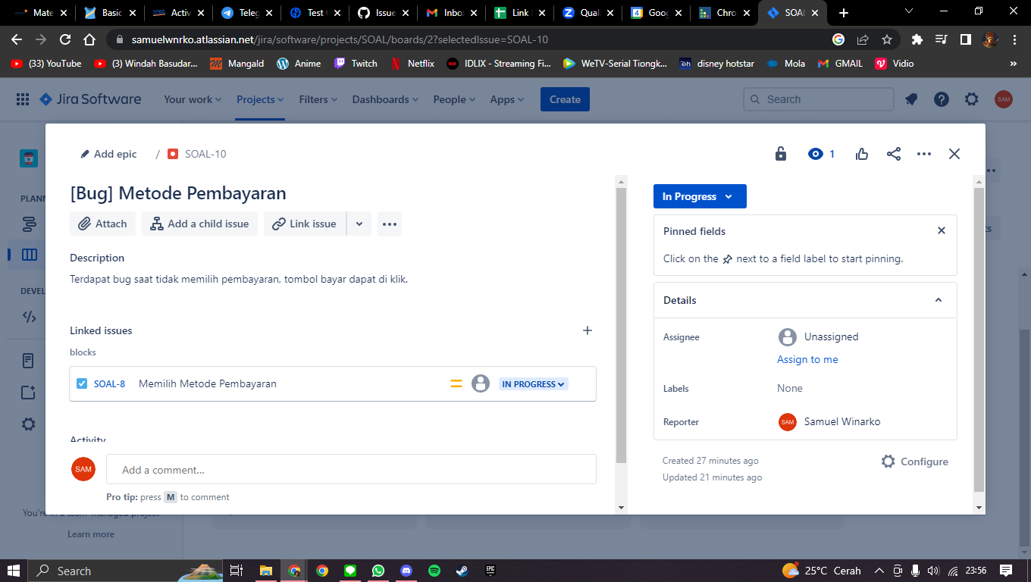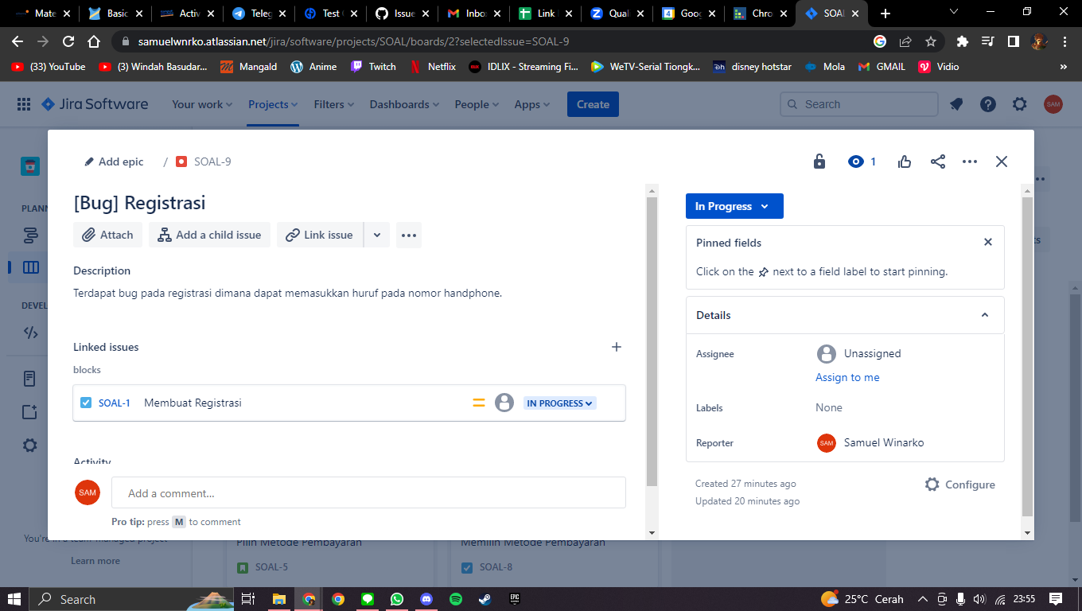Pada bug registrasi disini terdapat deskripsi dimana dapat memasukkan huruf pada menu registrasinya. Bug ini juga melakukan block pada task membuat registrasi. Hal yang sama juga terjadi pada bug metode pembayaran yang melakukan block pada task memilih metode pembayaran seperti pada gambar dibawah ini.